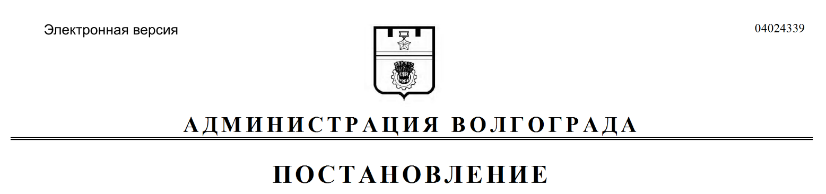
от 08.11.2017 № 1723

О внесении изменений в постановление администрации Волгограда от 28 апреля 2017 г. № 651 «Об утверждении муниципальной программы «Формирование современной городской среды» на 2017 год»

В соответствии с постановлениями Правительства Российской Федерации от 10 февраля 2017 г. № 169 «Об утверждении Правил предоставления и распределения субсидий из федерального бюджета бюджетам субъектов Российской Федерации на поддержку государственных программ субъектов Российской Федерации и муниципальных программ формирования современной городской среды», администрации Волгограда от 20 августа 2013 г. № 1418 «Об утверждении Положения о муниципальных программах», руководствуясь статьей 39 Устава города-героя Волгограда, администрация Волгограда
ПОСТАНОВЛЯЕТ:
1. Внести в муниципальную программу «Формирование современной городской среды» на 2017 год, утвержденную постановлением администрации Волгограда от 28 апреля 2017 г. № 651 «Об утверждении муниципальной программы «Формирование современной городской среды» на 2017 год» (далее – Программа), следующие изменения:
1.1. В разделе «Ожидаемые конечные результаты реализации Программы» паспорта Программы:
1.1.1. Заменить:
слова «составит 128007 кв. м» словами «составит 121689 кв. м»,
слова «достигнет 757 шт.» словами «достигнет 758 шт.».
1.1.2. Дополнить новыми абзацами следующего содержания:
«количество установленных спортивно-оздоровительных площадок составит 18 шт.,
площадь покрытия на существующих спортивных площадках составит 1335,25 кв. м,
площадь установленной ударогасящей сетки вокруг существующих спортивных площадок составит 891,8 кв. м».
1.2. В разделе 4 Программы таблицу «Организация взаимодействия в рамках Программы» изложить в новой редакции:

«Организация взаимодействия в рамках Программы

№  п/п | Полное  наименование исполнителей, участников Программы | Функции,  выполняемые  в рамках  реализации  Программы | Нормативная ссылка | Механизм  контроля и  координации  действий
1 | 2 | 3 | 4 | 5
1. | Департамент жилищно-коммунального хозяйства и топливно-энергетического комплекса  администрации Волгограда | Исполнитель-  координатор  Программы:  осуществляет контроль за ходом реализации Программы, координирует деятельность исполнителей Программы по подготовке и реализации мероприятий Программы, информирует население о проводимых  мероприятиях по благоустройству дворовых территорий МКД, вносит предложения по уточнению и корректировке Программы,  согласовывает и представляет на утверждение главе администрации Волгограда проекты постановлений администрации Волгограда о внесении изменений в Программу, в том | Раздел 2 Положения о департаменте жилищно-коммунального хозяйства и топливно-энергетического комплекса администрации Волгограда, утвержденного решением Волгоградской городской Думы  от 28 мая 2014 г. № 13/393 «Об утверждении  Положения о  департаменте  жилищно-коммунального хозяйства и топливно-энергетического комплекса администрации Волгограда», муниципальные правовые акты Волгограда, разработанные в рамках реализации Программы | Запрашивает отчеты от исполнителей Программы, представляет отчет в департамент экономического развития администрации Волгограда и департамент финансов  администрации Волгограда в со-  ответствии с действующими муниципальными правовыми актами Волгограда, со-  гласовывает и представляет на утверждение главе администрации Волгограда проекты постановлений администрации Волгограда  о внесении изменений в Программу, в том числе  по проектам, представленным исполнителями  Программы

1 | 2 | 3 | 4 | 5
числе по проектам, представленным исполнителями Программы, осуществляет
ведение ежеквартальной и итоговой отчетности
в части осуществляемых полномочий по Программе в целом, размещает на офи-
циальном информационно-справочном портале Волгограда итоговую отчетность по Программе.
Реализует мероприятия Программы по установке спортивно-оздоровительных
площадок, ударо-
гасящих сеток и устройству покрытия на существующих спортивных площадках путем предоставления субсидии в целях возмещения затрат на реализацию мероприятий по благоустройству дворовых территорий МКД организациям, осуществляющим управление МКД
2. | Департамент городского хозяйства  администрации Волгограда | Является исполнителем Программы в части распределения финансовых средств в части осуществляемых полномочий, информирует население  о проводимых  мероприятиях по благоустройству общественных территорий и  является их заказчиком, вносит предложения по уточнению и  корректировке Программы, ведет ежеквартальную и годовую отчетность по Программе в части осуществляемых полномочий, представляет ежеквартальную, годовую и итоговую отчетность по Программе в части осуществляемых полномочий | Муниципальные правовые акты Волгограда, разработанные в рамках реализации Программы | Запрашивает отчеты от МУ «Комдорстрой», МБУ «Северное», представляет исполнителю-координатору  Программы ежеквартальные, годовые и итоговые  отчеты о ходе реализации мероприятий Программы
3. | Муниципальное учреждение коммунально-дорожного  строительства, ремонта и содержания | Реализует мероприятия Программы в части организации освещения (строительство новых и  реконструкция находящихся в муниципальной собственности линий наружного освещения), выполнения работ по благоустройству общественных территорий, ремонта дорожного покрытия дворовых территорий МКД, участвующих в Программе, путем размещения муниципальных заказов и заключения муниципальных контрактов на поставку товаров, оказание услуг, выполнение работ в соответствии с требованиями Федерального закона от 05 апреля  2013 г. № 44-ФЗ «О контрактной системе в сфере закупок товаров, работ, услуг для обеспечения государственных и муниципальных нужд» | Устав МУ «Комдорстрой», утвержденный распоряжением департамента муниципального имущества администрации Волгограда от 22 декабря 2011 г. № 3413р «Об утверждении Устава муниципального учреждения коммунально-дорожного строительства, ремонта и содержания» | Представляет  исполнителю Программы – департаменту городского хозяйства администрации Волгограда информацию о ходе реализации мероприятий Программы
4. | Муниципальное бюджетное учреждение «Северное» | Реализует мероприятия Программы в части ремонта дорожного покрытия дворовых территорий МКД, участвующих в Программе за счет субсидий на иные цели, за-  ключает контракты в соответствии с требованиями Федерального закона от 05 апреля 2013 г. № 44-ФЗ «О контрактной системе в сфере закупок товаров, работ, услуг для обеспечения го-  сударственных и муниципальных нужд» | Устав МБУ «Северное», утвержденный распоряжением департамента муниципального имущества администрации Волгограда от 22 января  2016 г. № 93-р «Об утверждении Устава муници-  пального бюджетного учреждения «Северное» | Представляет  исполнителю Программы – департаменту городского хозяйства администрации Волгограда информацию о ходе реализации мероприятий Программы
5. | Администрации районов Волгограда | Являются исполнителями Программы на территории соответствующего района Волгограда  в части организации выполнения мероприятий по благоустройству дворовых территорий МКД, включая установку малых  архитектурных форм, детских  игровых площадок, устройство ограждения, а также в части осуществления контроля за выполнением данных мероприятий.  Вносят предложения по уточнению и корректировке Программы, ведут еже-  квартальную и годовую отчетность по Программе в части осуществляемых полномочий, представляют  исполнителю-  координатору Программы ежеквартальную, годовую и итоговую отчетность по Программе в части осуществляемых полномочий, несут ответственность за  эффективную  реализацию и  результаты мероприятий Программы, по которым они опре-  делены испол-  нителем | Подпункт 2.3.22 раздела 2 Положений об администрациях рай-  онов Волгограда, утвержденных решением Волгоградской городской Думы  от 24 декабря 2010 г. № 40/1252 «Об утверждении Положений об администрациях районов Волгограда» | Запрашивают отчеты от МБУ ЖКХ районов Волгограда, МБУ «Волгоградзеленхоз», представляют  исполнителю-  координатору Программы ежеквартальные, годовые и итоговые отчеты о ходе реализации мероприятий Программы
6. | Муниципальные бюджетные учреждения жилищно-коммунального хозяйства районов Волгограда, муниципальное бюджетное учреждение «Волгоградзеленхоз» | Реализуют мероприятия Программы на территории соответствующего района  Волгограда в части выполнения мероприятий по благоустройству дворовых территорий МКД, включая установку малых  архитектурных форм, детских  игровых площадок, устройство ограждения пу-  тем заключения контрактов на поставку товаров, оказание услуг, выполнение работ в соответствии с требованиями Федерального закона  от 05 апреля  2013 г. № 44-ФЗ «О контрактной системе в сфере закупок товаров, работ, услуг для обеспечения го-  сударственных и муниципальных нужд», а также организацию субботников в качестве трудового участия. Вносят предложения по уточнению и корректировке Программы | Устав МБУ ЖКХ соответствующего района Волгограда, Устав МБУ «Волгоградзеленхоз», утвержденный распоряжением департамента  муниципального имущества администрации Волгограда от 05 апреля 2016 г. № 621р «Об утверждении Устава муниципального бюд-  жетного учреждения «Волгоградзеленхоз» | Представляют  исполнителю Программы – администрации соответствующего района Волгограда информацию о ходе реализации мероприятий  Программы
7. | Организации, осуществляющие управление многоквартирными домами | Участники Программы выполняют мероприятия по установке спортивно-оздоровительных  площадок, ударогасящих сеток  и устройству покрытия на существующих спортивных площадках за счет предоставленной субсидии на благо-  устройство дворовых территорий МКД | Соглашение о предоставлении субсидии | Представляет  исполнителю Программы – департаменту ЖКХ и ТЭК информацию о ходе реализации мероприятий  Программы

1.3. Раздел 5 Программы изложить в новой редакции:

«5. Перечень мероприятий Программы

Мероприятия по благоустройству дворовых территорий МКД, общественных территорий проводятся с учетом обеспечения физической, пространственной и информационной доступности зданий, сооружений, дворовых и общественных территорий для инвалидов и других маломобильных групп населения.
Минимальный перечень видов работ по благоустройству дворовых территорий МКД включает в себя:
ремонт дорожного покрытия дворовых территорий МКД,
обеспечение освещения дворовых территорий МКД,
установку скамеек,
установку урн.
В перечень дополнительных видов работ по благоустройству дворовых территорий МКД включены:
оборудование дворовых территорий МКД детскими игровыми площадками,
устройство ограждений,
оборудование дворовых территорий МКД спортивно-оздоровительными площадками,
устройство покрытия на существующих спортивных площадках,
установка ударогасящей сетки вокруг существующих спортивных площадок.
Перечень мероприятий Программы представлен в приложении 3 к Программе.
Разработка проектно-сметной документации на выполнение ремонта дорожного покрытия дворовых территорий МКД осуществляется на дворовые территории МКД, нуждающиеся в комплексном благоустройстве на основании проведенной инвентаризации в соответствии с постановлением Губернатора Волгоградской области от 21 июня 2017 г. № 370 «Об утверждении Порядка инвентаризации дворовых и общественных территорий муниципальных образований Волгоградской области». Количество разработанных проектов на выполнение ремонта дорожного покрытия дворовых территорий МКД составит 77 шт. в пределах предусмотренных Программой средств бюджета Волгограда».

1.4. В разделе 7 Программы таблицу изложить в новой редакции:

№  п/п | Наименование  имущества | Единица измерения | Количество | Примечание
1 | 2 | 3 | 4 | 5

1 | 2 | 3 | 4 | 5
1. | Малые архитектурные формы:
1.1. | Урны | шт. | 385
1.2. | Скамейки | шт. | 385
2. | Детские игровые площадки | шт. | 49
3. | Ограждение территории | п. м | 8785
4. | Спортивно-оздоровительные площадки | шт. | 18
5. | Покрытие на существующих спортивных площадках | кв. м | 1335,25
6. | Ударогасящая сетка вокруг  существующих спортивных площадок | кв. м | 891,8

1.5. Приложения 3, 4 к Программе изложить в новой редакции согласно приложениям 1, 2 соответственно.
1.6. Приложение 5 к Программе дополнить новыми разделами согласно приложению 3.
2. Настоящее постановление вступает в силу со дня его подписания и подлежит опубликованию в установленном порядке.
3. Контроль за исполнением настоящего постановления оставляю за собой.

И.о. главы администрации И.С.Пешкова

Приложение 1
к постановлению
администрации Волгограда
от 08.11.2017 № 1723

«Приложение 3
к муниципальной программе «Формирование современной городской среды» на 2017 год, утвержденной постановлением администрации Волгограда
от 28.04.2017 № 651

ПЕРЕЧЕНЬ
мероприятий муниципальной программы «Формирование современной городской среды» на 2017 год
(далее – Программа)

№  п/п | Наименование  мероприятия | Срок  реали-  зации | Объем финансирования  (тыс. руб.) |  |  | Индикаторы достижения цели,  выполнения задач (показатели  результативности мероприятий) |  |  | Исполнитель | Примечание
 |  |  | всего | в том числе: |  | наименование | единица измерения | пла-  новое значение
 |  |  |  | федеральный бюджет | бюджет Волгограда
1 | 2 | 3 | 4 | 5 | 6 | 7 | 8 | 9 | 10 | 11

 |  |  |  |  |  | Продолжение приложения 1
1 | 2 | 3 | 4 | 5 | 6 | 7 | 8 | 9 | 10 | 11
1. | Цель: повышение уровня благоустройства территории Волгограда, повышение качества и комфорта городской среды, развитие гармоничных  и благоприятных условий проживания жителей за счет совершен-  ствования внешнего благоустройства Волгограда | 2017 год | 464695,4 | 448609,0 | 16086,4 | Количество благоустроенных дворовых территорий многоквартирных домов (далее – МКД) с учетом территорий, благоустроенных до начала реализации Программы | шт. | 828
 |  |  |  |  |  | Площадь благоустроенных дворовых территорий МКД с учетом  территорий, благоустроенных до начала реализации Программы | тыс. кв. м | 6735,6
 |  |  |  |  |  | Количество общественных терри-  торий | шт. | 352
 |  |  |  |  |  | Площадь обще-  ственных терри-  торий | тыс. кв. м | 15963,09
1.1. | Задача: комплексное благоустройство дворовых  территорий МКД | 2017 год | 309072,7 | 299072,7 | 10000,0 | Доля благоустроенных дворовых территорий МКД от общего количества дворовых территорий МКД | % | 31,6
 |  |  |  |  |  | Охват населения благоустроенными дворовыми территориями МКД | % | 63,6
1.1.1. | Мероприятие:  разработка проектно-сметной документации на выполнение ремонта дорожного покрытия дворовых территорий МКД | 2017 год | 6735,0 | 0,0 | 6735,0 | Количество разработанных проектов на выполнение ремонта дорожного покрытия дворовых территорий МКД | шт. | 77 | Департамент городского хозяйства  администрации Волгограда, муниципальное учреждение коммунально-дорожного строительства, ремонта и содержания (далее – МУ «Комдорстрой»)
1.1.2. | Мероприятие:  ремонт дорожного покрытия дворовых территорий МКД | 2017 год | 210960,6 | 210915,6 | 45,0 | Площадь отремонтированного дорожного покрытия дворовых территорий МКД | кв. м | 121689,0 | Департамент городского хозяйства  админи-  страции Волгограда, МУ «Комдорстрой», муниципальное бюджетное учреждение (МБУ) «Северное»
1.1.3. | Мероприятие:  разработка проектно-сметной документации на строительство (реконструкцию) линий наружного освещения для обеспечения освещения дворовых территорий МКД | 2017 год | 3220,0 | 0,0 | 3220,0 | Количество разработанных проектов на строительство (реконструкцию) линий наружного освещения для обеспечения освещения дворовых терри-  торий МКД | шт. | 43 | Департамент городского хозяйства админи-  страции Волгограда, МУ «Ком-дорстрой»
1.1.4. | Мероприятие: строительство  (реконструкция) линий наружного освещения для обеспечения освещения дворовых территорий МКД | 2017 год | 44363,2 | 44363,2 | 0,0 | Количество введенных в эксплуатацию светоточек на дворовых территориях МКД | шт. | 758 | Департамент городского хозяйства админи-  страции Волгограда, МУ «Ком-дорстрой»
1.1.5. | Мероприятие:  размещение малых архитектурных форм на дворовых территориях МКД | 2017 год | 5734,9 | 5734,9 | 0,0 | Количество установленных урн на дворовых территориях МКД | шт. | 385 | Администрации районов Волгограда, муниципальные бюджетные учреждения жилищно-коммунального хозяйства районов Волгограда (далее – МБУ ЖКХ районов Волгограда), МБУ «Волго-  градзеленхоз»)
 |  |  |  |  |  | Количество установленных скамеек на дворовых территориях МКД | шт. | 385
1.1.6. | Мероприятие:  оборудование дворовых территорий МКД детскими  игровыми площадками | 2017 год | 19473,6 | 19473,6 | 0,0 | Количество установленных детских игровых площадок на дворовых территориях МКД | шт. | 49 | Администрации  районов Волгограда, МБУ ЖКХ районов Волгограда,  МБУ «Волгоградзеленхоз»
1.1.7. | Мероприятие: устройство ограждения объектов, расположенных на дворовых территориях МКД | 2017 год | 9246,7 | 9246,7 | 0,0 | Протяженность ограждения | п. м | 8785,0 | Администрации  районов Волгограда, МБУ ЖКХ районов Волгограда,  МБУ «Волгоградзеленхоз»
1.1.8. | Мероприятие:  оборудование дворовых территорий МКД спортивно-оздоровительными площадками | 2017 год | 7160,4 | 7160,4 | 0,0 | Количество установленных спортивно-оздорови-  тельных площадок на дворовых территориях МКД | шт. | 18 | Департамент жилищно-коммуналь-  ного хозяйства и топливно-энергетического комплекса администрации Волгограда
1.1.9. | Мероприятие: устройство покрытия на существующих спортивных площадках | 2017 год | 1598,6 | 1598,6 | 0,0 | Площадь покрытия на существующих спортивных площадках | кв. м | 891,8 | Департамент жилищно-коммунального хозяйства и топливно-энергетического комплекса администрации Волгограда
1.1.10. | Мероприятие:  установка ударо-  гасящей сетки вокруг существующих спортивных площадок | 2017 год | 579,7 | 579,7 | 0,0 | Площадь установленной ударогасящей сетки вокруг существующих спортивных площадок | кв. м | 1335,25 | Департамент жилищно-коммунального хозяйства и топливно-энергетического комплекса администрации Волгограда
1.1.11. | Мероприятие:  организация трудового участия граждан путем проведения субботника | 2017 год | Финансирование не  требуется |  |  | Количество проведенных субботников на дворовых территориях МКД | шт. | 205 | Администрации  районов Волгограда, МБУ ЖКХ районов Волгограда,  МБУ «Волгоградзеленхоз»
1.1.12. | Мероприятие:  информирование населения о проводимых мероприятиях по благоустройству дворовых территорий МКД | 2017 год | Финансирование не  требуется |  |  | Количество публикаций о проводимых мероприятиях по благоустройству дворовых территорий МКД | шт. | 36 | Департамент жилищно-коммунального хозяйства и топливно-энергетического комплекса администрации Волгограда
1.2. | Задача: благоустройство общественных терри-  торий | 2017 год | 155622,7 | 149536,3 | 6086,4 | Доля благоустроенных общественных территорий от общего количества таких территорий | % | 8,4 | Департамент городского хозяйства админи-  страции Волгограда,  МУ «Ком-дорстрой»
 |  |  |  |  |  | Площадь благоустроенных общественных территорий с учетом территорий, благоустроенных до начала реализации Программы | тыс. кв. м | 1341,14
 |  |  |  |  |  | Доля общественных территорий, нуждающихся в благоустройстве, от общего количества таких территорий | % | 91,6
 |  |  |  |  |  | Площадь общественных территорий, нуждающихся в благоустройстве | тыс. кв. м | 14622,0
1.2.1. | Мероприятие:  выполнение работ по благоустройству общественных территорий | 2017 год | 155622,7 | 149536,3 | 6086,4 | Количество благоустроенных общественных терри-  торий | шт. | 2 | Департамент городского хозяйства админи-  страции Волгограда, МУ «Ком-дорстрой»

Департамент жилищно-коммунального хозяйства и топливно-энергетического комплекса администрации Волгограда»
Приложение 2
к постановлению
администрации Волгограда
от 08.11.2017 № 1723

«Приложение 4
к муниципальной программе «Формирование современной городской среды» на 2017 год, утвержденной постановлением администрации Волгограда
от 28.04.2017 № 651

ОБОСНОВАНИЕ ЗАТРАТ
по мероприятиям муниципальной программы «Формирование современной городской среды» на 2017 год
(далее – Программа)

№  п/п | Наименование  мероприятия | Расчет затрат  (с пояснениями) | Нормативная  ссылка
1 | 2 | 3 | 4
1. | Задача: комплексное благоустройство дворовых территорий многоквартирных домов (далее – МКД)
1.1. | Мероприятие: разработка проектно-сметной документации на выполнение ремонта дорожного покрытия дворовых территорий МКД | Стоимость разработки проектно-сметной документации на 2017 год в количестве 77 шт. составит 6735,0 тыс. рублей | Локально-сметные расчеты, расчет затрат
1.2. | Мероприятие: ремонт дорожного покрытия дворовых территорий МКД | Потребность в финансировании данного мероприятия определена исходя из стоимости, представленной в дизайн-проек- | Дизайн-проекты благоустройства дворовых территорий МКД, проектно-сметная документация

 |  |  |  | Продолжение приложения 2
 | 1 | 2 |  | 3 | 4
 |  |  |  | тах или по результатам изготовленной проектно-сметной документации, в рамках Программы на 2017 год и составляет 210960,6 тыс. рублей
 | 1.3. | Мероприятие: разработка проектно-сметной документации на строительство (реконструкцию) линий наружного освещения для обеспечения освещения дворовых территорий МКД |  | Прогнозная стоимость разработки проектно-сметной документации определена по ранее выполненным объектам и составляет на 2017 год 3220,0 тыс. рублей | Сметный расчет стоимости проектно-изыскательских работ
 | 1.4. | Мероприятие: строительство (реконструкция) линий наружного освещения для обеспечения освещения дворовых территорий МКД |  | Потребность в финансировании строительства линий наружного освещения определена исходя из стоимости по результатам изготовленной проектно-сметной документации в рамках Программы на 2017 год и составляет 44363,2 тыс. рублей | Локальный сметный расчет
 | 1.5. | Мероприятие: размещение малых  архитектурных форм (далее – МАФ) на дворовых территориях МКД |  | Стоимость определена исходя из рыночных цен (в которой учтена стоимость монтажа) и составляет 5734,9 тыс. рублей (МАФ), из них:  1686,0 тыс. рублей – 385 шт. (урны),  4048,9 тыс. рублей – 385 шт. (скамейки) | Расчет произведен методом сопоставимых рыночных цен (анализа рынка)
 | 1.6. | Мероприятие: оборудование дворовых территорий МКД детскими игровыми площадками |  | Стоимость определена исходя из рыночных цен (в которой учтена стоимость монтажа) и составляет 19473,6 тыс.  рублей | Расчет произведен методом сопоставимых рыночных цен (анализа рынка)
1.7. |  | Мероприятие: устройство ограждения объектов, расположенных на дворовых территориях МКД | Стоимость определена исходя из среднерыночной цены и составляет 9246,7 тыс. рублей |  | Расчет произведен методом сопоставимых рыночных цен (анализа рынка)
1.8. |  | Мероприятие: оборудование дворовых территорий МКД спортивно-оздоровительными площадками | Стоимость определена исходя из рыночных цен (в которой учтена стоимость монтажа) и составляет 7160,4 тыс.  рублей |  | Расчет произведен методом сопоставимых рыночных цен (анализа рынка)
1.9. |  | Мероприятие: устройство покрытия на существующих спортивных площадках | Стоимость определена исходя из среднерыночной цены и составляет 1598,6 тыс. рублей |  | Расчет произведен методом сопоставимых рыночных цен (анализа рынка)
1.10. |  | Мероприятие: установка ударогасящей сетки вокруг существующих спортивных площадок | Стоимость определена исходя из среднерыночной цены и составляет 579,7 тыс. рублей |  | Расчет произведен методом сопоставимых рыночных цен (анализа рынка)
2. |  | Задача: благоустройство общественных территорий
2.1. |  | Мероприятие: выполнение работ по благоустройству общественных территорий | Потребность в финансировании  на 2017 год составляет 155622,7 тыс. рублей на 2 шт. общественных территорий с учетом следующего распределения средств: 116791,4 тыс. рублей – территория поймы р. Царицы и 38831,3 тыс. рублей – территория по ул. Невской |  | Согласно сметным расчетам

Департамент жилищно-коммунального хозяйства и топливно-энергетического комплекса администрации Волгограда»
Приложение 3
к постановлению
администрации Волгограда
от 08.11.2017 № 1723

«Приложение 5
к муниципальной программе «Формирование современной городской среды» на 2017 год, утвержденной постановлением администрации Волгограда
от 28.04.2017 № 651

СТОИМОСТЬ РАБОТ ПО БЛАГОУСТРОЙСТВУ
дворовых территорий многоквартирных домов с визуализацией объектов

Спортивно-оздоровительные площадки
Вариант 1

№  п/п | Наименование | Единица  измерения | Количество | Цена с НДС  (руб.) | Сумма с НДС  (руб.)
1 | 2 | 3 | 4 | 5 | 6

 |  | Продолжение приложения 3
1 | 2 | 3 | 4 | 5 | 6
1. | Гимнастический городок  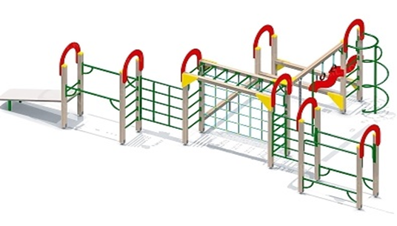  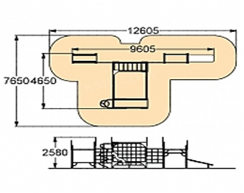 | шт. | 1 | 151 150,00 | 151 150,00
2. | Тренажер  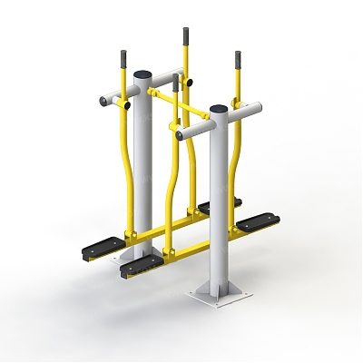  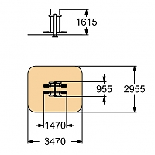 | шт. | 1 | 67 950,00 | 67 950,00
3. | Тренажер  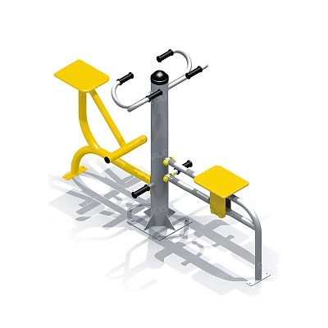  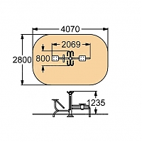 | шт. | 1 | 38 380,00 | 38 380,00
4. | Тренажер  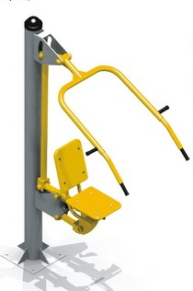  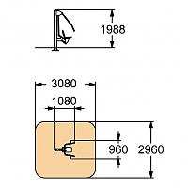 | шт. | 1 | 52 430,00 | 52 430,00
5. | Комплекс из пяти турников, шведской стенки  и рукохода «Зигзаг»  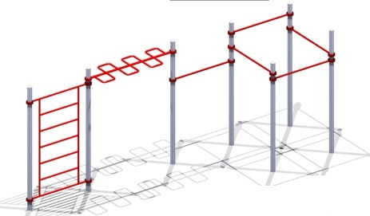  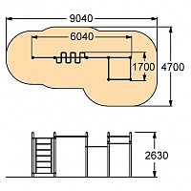 | шт. | 1 | 135 430,00 | 135 430,00
Итого |  |  |  |  | 445 340,00
Продолжение приложения 3
Вариант 2

№  п/п | Наименование | Единица  измерения | Количество | Цена с НДС  (руб.) | Сумма с НДС  (руб.)
1 | 2 | 3 | 4 | 5 | 6
1. | Тренажер | шт. | 1 | 67 950,00 | 67 950,00

 |  | Продолжение приложения 3
1 | 2 | 3 | 4 | 5 | 6
2. | Тренажер | шт. | 1 | 38 380,00 | 38 380,00
3. | Комплекс из пяти турников, шведской стенки  и рукохода «Зигзаг» | шт. | 1 | 135 430,00 | 135 430,00
4. | Тренажер  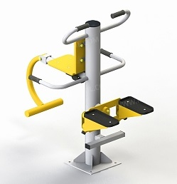  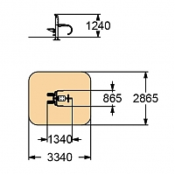 | шт. | 1 | 43 110,00 | 43 110,00
Итого |  |  |  |  | 284 870,00

Продолжение приложения 3
Вариант 3

№  п/п | Наименование | Единица  измерения | Количество | Цена с НДС  (руб.) | Сумма с НДС  (руб.)
1 | 2 | 3 | 4 | 5 | 6
1. | Гимнастический городок  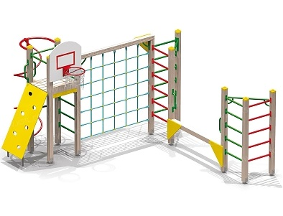  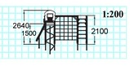  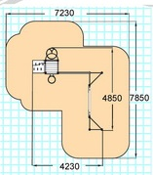 | шт. | 1 | 102 990,00 | 102 990,00

 |  | Продолжение приложения 3
1 | 2 | 3 | 4 | 5 | 6
2. | Комплекс из пяти турников, шведской стенки  и рукохода «Зигзаг» | шт. | 1 | 135 430,00 | 135 430,00
Итого |  |  |  |  | 238 420,00
Продолжение приложения 3
Вариант 4

№  п/п | Наименование | Единица  измерения | Количество | Цена с НДС  (руб.) | Сумма с НДС  (руб.)
1 | 2 | 3 | 4 | 5 | 6
1. | Гимнастический городок  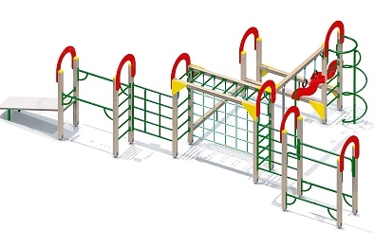  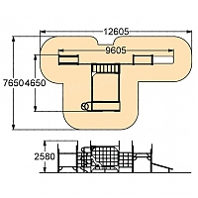 | шт. | 1 | 151 150,00 | 151 150,00

 |  | Продолжение приложения 3
1 | 2 | 3 | 4 | 5 |  | 6
2. | Гимнастический городок  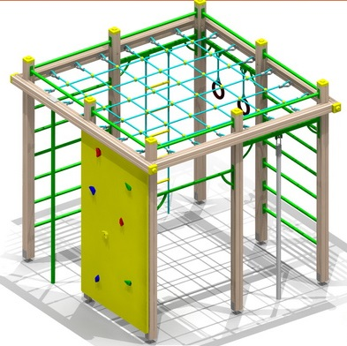  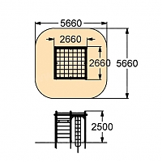 | шт. | 1 | 93 720,00 |  | 93 720,00
3. | Гимнастический городок  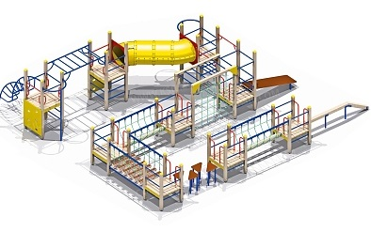  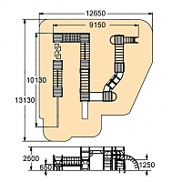 | шт. | 1 | 453 570,00 | 453 570,00
4. | Тренажер | шт. | 1 | 67 950,00 | 67 950,00
5. | Тренажер | шт. | 1 | 38 380,00 | 38 380,00
6. | Тренажер | шт. | 1 | 52 430,00 | 52 430,00
7. | Комплекс из пяти турников, шведской стенки  и рукохода «Зигзаг» | шт. | 1 | 135 430,00 | 135 430,00
Итого |  |  |  |  | 992 630,00
Продолжение приложения 3
Вариант 5

№  п/п | Наименование | Единица  измерения | Количество | Цена с НДС  (руб.) | Сумма с НДС  (руб.)
1 | 2 | 3 | 4 | 5 | 6
1. | Стойка баскетбольная со щитом и сеткой  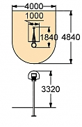 | шт. | 2 | 19 740,00 | 39 480,00

 |  | Продолжение приложения 3
1 | 2 | 3 | 4 | 5 | 6
2. | Гандбольные ворота с сеткой | шт. | 2 | 17 650,00 | 35 300,00
3. | Стойки волейбольные с сеткой | шт. | 1 | 14 960,00 | 14 960,00
Итого |  |  |  |  | 89 740,00
Продолжение приложения 3

Покрытие на существующих спортивных площадках

Средняя стоимость работ по устройству покрытия на существующих спортивных площадках за 1 кв. м составляет
1197,2 рубля.

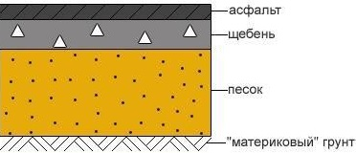

Продолжение приложения 3

Ударогасящая сетка вокруг существующих спортивных площадок

Профильная труба угловых стоек 80 х 80 мм, центральных стоек 80 х 60 мм, трос 6 мм, ударогасящая сетка: ячейка
100 х 100 мм, толщина прутка 4 мм. Стоимость с НДС 1 кв. м составляет 650,00 рублей.

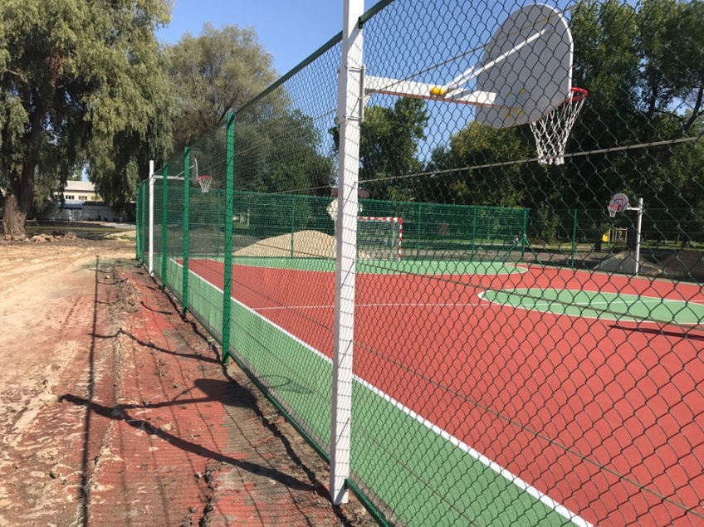

Департамент жилищно-коммунального хозяйства и топливно-энергетического комплекса администрации Волгограда»

